Архангельск (8182)63-90-72  Астана +7(7172)727-132  Белгород (4722)40-23-64  Брянск (4832)59-03-52  Владивосток (423)249-28-31  Волгоград (844)278-03-48  Вологда (8172)26-41-59  Воронеж (473)204-51-73  Екатеринбург (343)384-55-89  Иваново (4932)77-34-06  Ижевск (3412)26-03-58  Казань (843)206-01-48 | Калининград (4012)72-03-81  Калуга (4842)92-23-67  Кемерово (3842)65-04-62  Киров (8332)68-02-04  Краснодар (861)203-40-90  Красноярск (391)204-63-61  Курск (4712)77-13-04  Липецк (4742)52-20-81  Магнитогорск (3519)55-03-13  Москва (495)268-04-70  Мурманск (8152)59-64-93  Набережные Челны (8552)20-53-41 | Нижний Новгород (831)429-08-12  Новокузнецк (3843)20-46-81  Новосибирск (383)227-86-73  Орел (4862)44-53-42  Оренбург (3532)37-68-04  Пенза (8412)22-31-16  Пермь (342)205-81-47  Ростов-на-Дону (863)308-18-15  Рязань (4912)46-61-64  Самара (846)206-03-16  Санкт-Петербург (812)309-46-40  Саратов (845)249-38-78 | Смоленск (4812)29-41-54  Сочи (862)225-72-31  Ставрополь (8652)20-65-13  Тверь (4822)63-31-35  Томск (3822)98-41-53  Тула (4872)74-02-29  Тюмень (3452)66-21-18  Ульяновск (8422)24-23-59  Уфа (347)229-48-12  Челябинск (351)202-03-61  Череповец (8202)49-02-64  Ярославль (4852)69-52-93
эл. почта: ncp@nt-rt.ru
ОПРОСНЫЙ ЛИСТ
(заполняется Заказчиком)
МАШИНА СИЛОИЗМЕРИТЕЛЬНАЯ - СЗМ
ТУ 4273-344-20885897-2007
(продукция сертифицирована)
Объект__________________________________________________________________
Количество весов ________ шт.
- Данные о СЗМ и условиях эксплуатации.

Наименование показателя |  |  |  | Величина | Примечание
Основные технические данные СЗМ | Наибольший предел воспроизводимой силы, кН(т) |  |  |  | Из ряда: 50(5,0); 100(10,0); 200 (20,0); 300(30,0)
Основные технические данные СЗМ | Пределы допускаемой приведенной погрешности воспроизведения и измерения силы, от наибольшего предела воспроизводимой силы, % |  |  | + | Из ряда: +0,10%; +0,25%
Условия работы | На открытом воздухе, в отапливаемом, в неотапливаемом помещении
Условия работы | Диапазон температуры окружающего воздуха, ⁰С |  |  | от до
Условия работы | Влажность окружающего воздуха, % |  |  | до
Условия работы | Содержание пыли в зоне расположения конвейера, г/м³ |  |  | до
Условия работы | ПЭУ для эксплуатации в зонах (В-IIа / особые условия)
Условия работы | Вещества в зоне установки, активизирующие коррозию (Да/Нет)
Конструктивные исполнения | Тип тензодатчика | с тензодатчиком для измерения силы (Растяжения/Сжатия (рекомендуемый) |  |  | *
Конструктивные исполнения | Тип тензодатчика | Тип датчика | Сжатия (RTN (рекомендуемый), другой – указать) |  | *
Конструктивные исполнения | Тип тензодатчика | Тип датчика | Растяжения, указать | ** | *
Другие параметры

- Система управления

Наименование показателя |  | Величина/  /Описание  /Потребность | Примечание
Контроллер взвешивания КВ-03 (исполнение IP00 устанавливается в шкаф управления, IP65 – в закрытом корпусе)
Производитель НКУ (автоматы, контакторы и т.п.)
(рекомендуется Siemens, Schneider Electric)
Производитель преобразователя частоты для управления электродвигателем СЗМ (рекомендуется Hitachi, Siemens)
Значение управляющего напряжения
(24 В пост.ток/220 В перем.ток)
Пульт местного управления СЗМ (Да/Нет)
Заземление (TN-C/ TN-S/ IT и т.п.)
Расстояние от СЗМ до КВ-03, м
Другие данные:

Примечания:
- Опросный лист составляется на одну модификацию СЗМ исходя из потребности Заказчика.
- Комплектность заказываемого оборудования - Карта заказа составляется предприятием-изготовителем по данным о СЗМ, условиях эксплуатации, системе управления с последующим согласованием с заказчиком. Данные предоставляет заказчик в Опросном листе.
- Для оформления карты заказа на изделие так же обязательно необходимо:
- предварительное согласование схемы установки СЗМ (расстояния, высотные отметки, установочные места);
- схемы взаимодействующего технологического оборудования и металлоконструкций (в плане и разрезе);
- выкопировка из плана размещения СЗМ.
- Другие эксплуатационные характеристики и требования, желаемые Заказчиком и не отраженные в данном опросном листе и карте заказа, рассматриваются и оговариваются дополнительно.
- * При выборе тензоизмерительных датчиков силы растяжения или сжатия руководствуются следующим: с датчиком растяжения СЗМ имеет меньшие габаритные (высотные) размеры, но имеет более грубые пределы погрешностей, с датчиком сжатия СЗМ имеет большие габаритные (высотные) размеры, но обеспечивает более точные пределы погрешности.
- ** При указании датчиков весоизмерительных тензорезисторных отличных от RTN, обязательным условием должно быть наличие сертификата на указанные датчики.
______________________________________________________________________________________
______________________________________________________________________________________
______________________________________________________________________________________
______________________________________________________________________________________
______________________________________________________________________________________

- Примеры компоновок СЗМ

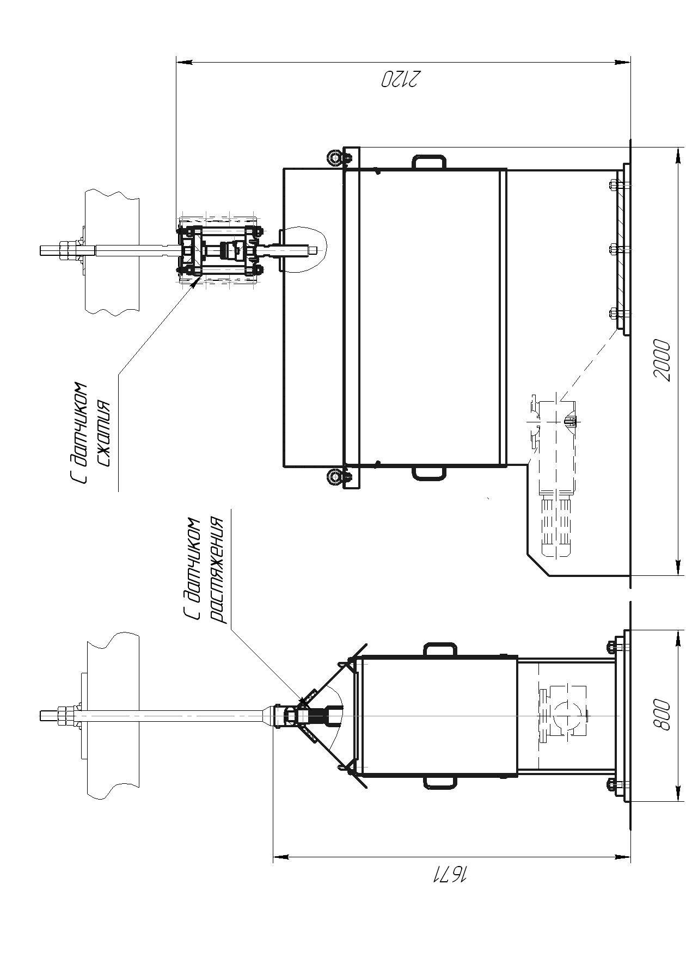

- Адреса и реквизиты предприятия Заказчика

Форма собственности и название предприятия: _____________________________________________________________________________

Адрес: _____________________________________________________________________________

_____________________________________________________________________________

Ф.И.О. руководителя: _____________________________________________________________________________

Телефон/Факс : _____________________________

E-mail: ____________________________________

- Контактное лицо от Заказчика

Ф.И.О. ___________________________________________________________________________

Должность:
__________________________________________________________________________
Рабочий телефон:___________________
Сотовый:__________________________
E-mail: ___________________________

Архангельск (8182)63-90-72  Астана +7(7172)727-132  Белгород (4722)40-23-64  Брянск (4832)59-03-52  Владивосток (423)249-28-31  Волгоград (844)278-03-48  Вологда (8172)26-41-59  Воронеж (473)204-51-73  Екатеринбург (343)384-55-89  Иваново (4932)77-34-06  Ижевск (3412)26-03-58  Казань (843)206-01-48 | Калининград (4012)72-03-81  Калуга (4842)92-23-67  Кемерово (3842)65-04-62  Киров (8332)68-02-04  Краснодар (861)203-40-90  Красноярск (391)204-63-61  Курск (4712)77-13-04  Липецк (4742)52-20-81  Магнитогорск (3519)55-03-13  Москва (495)268-04-70  Мурманск (8152)59-64-93  Набережные Челны (8552)20-53-41 | Нижний Новгород (831)429-08-12  Новокузнецк (3843)20-46-81  Новосибирск (383)227-86-73  Орел (4862)44-53-42  Оренбург (3532)37-68-04  Пенза (8412)22-31-16  Пермь (342)205-81-47  Ростов-на-Дону (863)308-18-15  Рязань (4912)46-61-64  Самара (846)206-03-16  Санкт-Петербург (812)309-46-40  Саратов (845)249-38-78 | Смоленск (4812)29-41-54  Сочи (862)225-72-31  Ставрополь (8652)20-65-13  Тверь (4822)63-31-35  Томск (3822)98-41-53  Тула (4872)74-02-29  Тюмень (3452)66-21-18  Ульяновск (8422)24-23-59  Уфа (347)229-48-12  Челябинск (351)202-03-61  Череповец (8202)49-02-64  Ярославль (4852)69-52-93
эл. почта: ncp@nt-rt.ru

